

รายงานผลการปฏิบัติราชการ
ประจำเดือน มีนาคม 2568
สถานีตำรวจภูธรนางิ้ว

งานจราจร
วันที่ 15 มีนาคม 2568 เวลา 07.00 น.
ภายใต้การอำนวยการของ พ.ต.ท.ประดุง วงชารี สวญ.สภ.นางิ้ว , พ.ต.ท.ชยพล ศรีเมือง สวป.สภ.นางิ้ว มอบหมายให้ ร.ต.อ.สายัณห์ ริพลชัย รอง สว.(ป.) สภ.นางิ้ว ปฏิบัติหน้าที่งานจราจร พร้อม ว.30 อำนวยความสะดวกการจราจรหน้าโรงเรียน

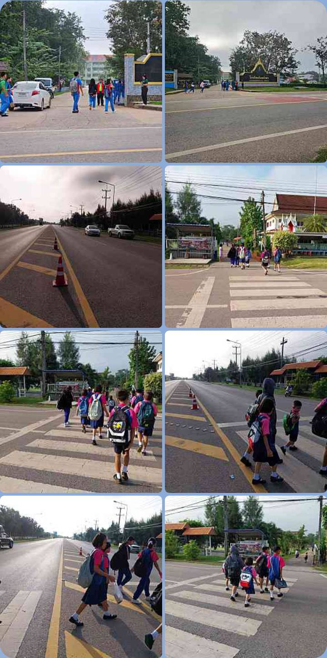

งานป้องกันปราบปราม
วันที่ 15 มีนาคม 2568 เวลา 09.30 น.
ภายใต้การอำนวยการของ พ.ต.ท.ประดุง วงชารี สวญ.สภ.นางิ้ว , พ.ต.ท.ชยพล ศรีเมือง สวป.สภ.นางิ้ว ได้มอบหมายให้ ร.ต.อ.สายัณห์ ริพลชัย รอง สว.(ป.) สภ.นางิ้ว ปฏิบัติหน้าที่ร้อยเวร 2-0 พร้อม ว.30 สายตรวจรถยนต์ ออกตรวจในเขตพื้นที่รับผิดชอบ ​เปิดไฟวับวาบเพื่อป้องกันเหตุอาชญากรรมตรวจจุดเสี่ยง​ ร้านทอง​ ร้านสะดวกซื้อ​ โรงพยาบาล ในเขตพื้นที่เพื่อป้องกันเหตุออกตรวจสอบเส้นทางช่องทางธรรมชาติ ตามแนวชายแดน และจุดจอดเรือตลอดแนวชายแดน เพื่อสกัดกั้นบุคคลต่างด้าวหลบหนีเข้าเมืองโดยผิดกฎหมาย
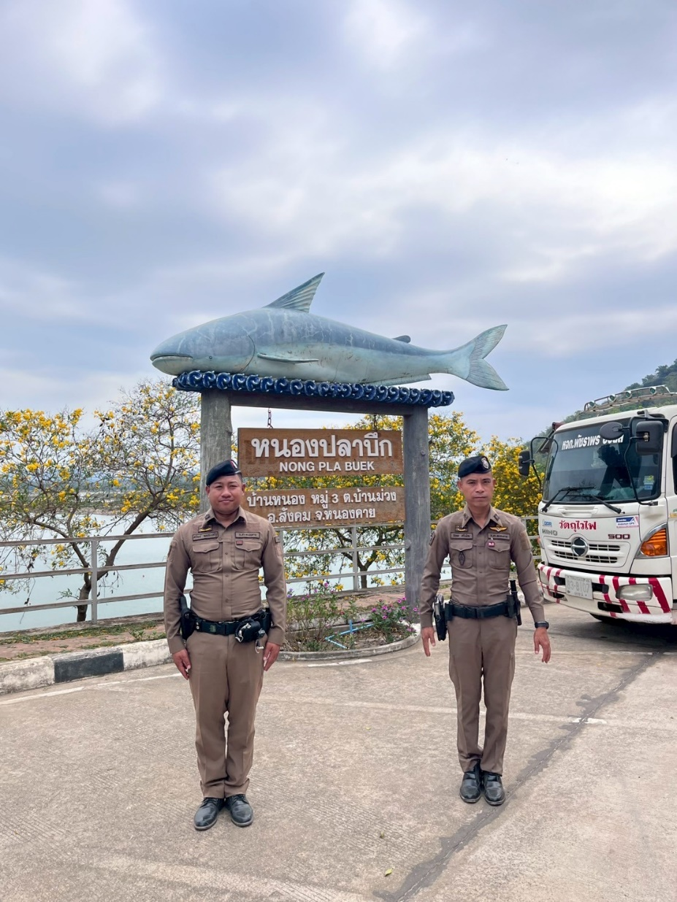

งานสืบสวน
วันที่ 22 มี.ค.2568 เวลา 16.00 น.
ภายใต้การอำนวยการของ พ.ต.ท.ประดุง วงชารี สวญ.สภ.นางิ้ว , พ.ต.ต.ภักดี สุวรรณชัยรบ สว.สส.สภ.นางิ้ว พร้อมชุดสืบสวน จับกุมผู้ต้องหา คือ นายเอกชัย มาผิว อายุ 45 ปี อยู่บ้านเลขที่ 31 หมู่ 3 ต.นางิ้ว อ.สังคม จ.หนองคาย มียาเสพติดให้โทษประเภท1 (ยาบ้า)ไว้ในครอบครองโดยไม่ได้รับอนุญาตเสพยาเสพติดให้โทษประเภทที่1(ยาบ้า)โดยผิดกฎหมาย เหตุเกิดที่ บริเวณ บ้านเลขที่ 31 หมู่ 3 ต.นางิ้ว อ.สังคม จ.หนองคาย นำผู้ต้องหา พร้อมของกลาง ส่งพนักงานสอบสวน สภ.นางิ้ว เพื่อดำเนินการตามกฎหมายต่อไป
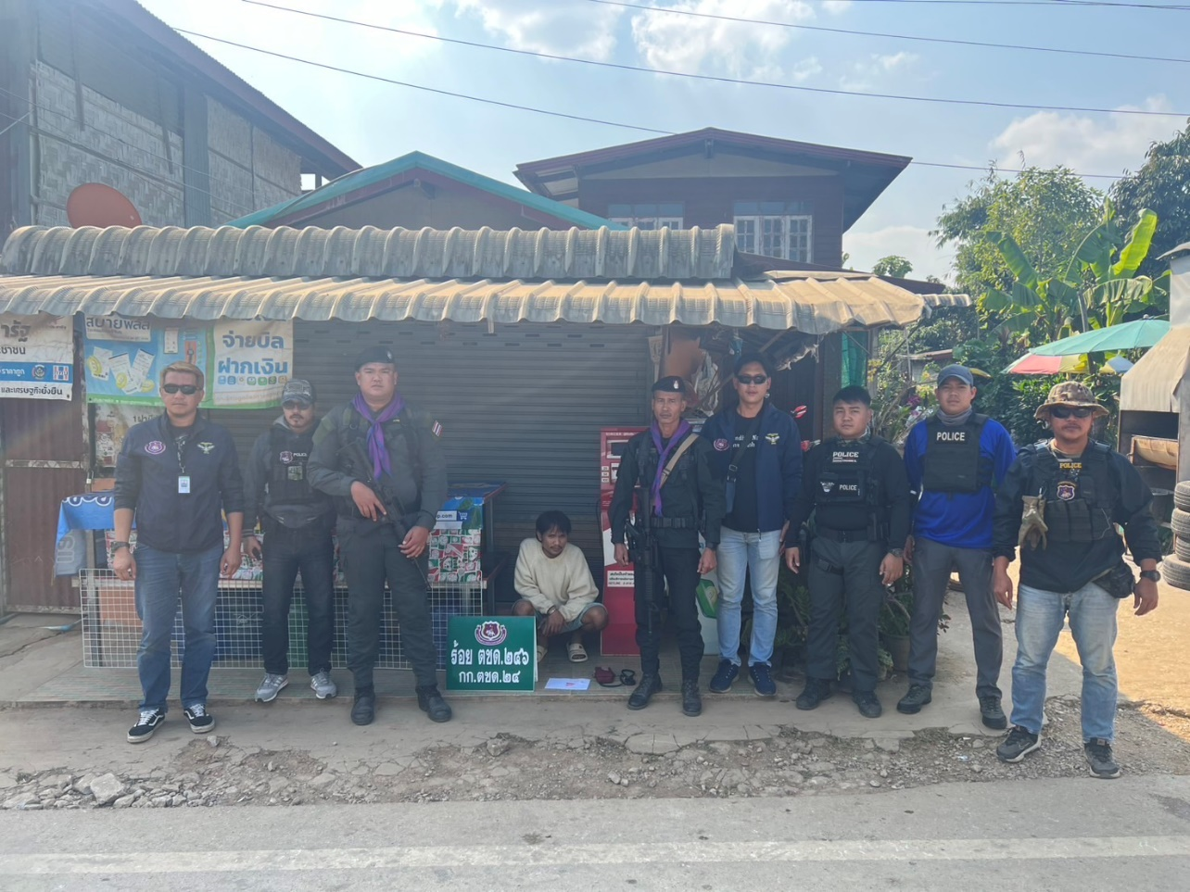

งานอำนวยการ
วันนี้ 10 มีนาคม 2568 เวลา 09.00 น.
ภายใต้การอำนวยการของ พ.ต.ท.ประดุง วงชารี สวญ.สภ.นางิ้ว , พ.ต.ท.เจริญ อนันต์เอื้อ สวป.สภ.นางิ้ว มอบหมายให้ ร.ต.อ.สายัณห์ ริพลชัย รอง สว.(ป.) สภ.นางิ้ว ปฏิบัติหน้าที่งานจราจร พร้อม ว.30 ร่วมกิจกรรมโครงการจิตอาสา เราทำความดีด้วยหัวใจ ที่บ้านวังมน ตำบลนางิ้ว อำเภอสังคม จังหวัดหนองคาย

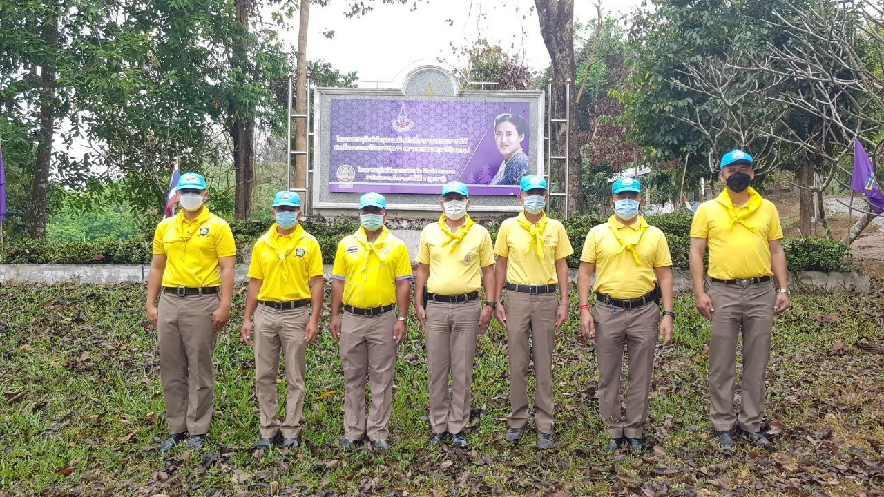

งานสอบสวน
วันนี้ 19 มีนาคม 2568 เวลา 16.30 น.
ร.ต.อ.ปองพล จันทร์เสนา รอง สว.(สอบสวน) สภ.นางิ้ว ปฏิบัติหน้าที่ร้อยเวรสอบสวน พร้อมผู้ช่วยพนักงานสอบสวน ออกตรวจสถานที่เกิดเหตุคดีจราจร ที่บ้านม่วง หมู่ที่ 2 ตำบลบ้านม่วง อำเภอสังคม จังหวัดหนองคาย
